**Сезон баклажанов и кабачков. Правильно выбираем и храним**

**02.08.2022**[**ГИГИЕНА ПИТАНИЯ**](https://gigiena-saratov.ru/#!/tfeeds/853990788111/c/%D0%93%D0%B8%D0%B3%D0%B8%D0%B5%D0%BD%D0%B0%20%D0%BF%D0%B8%D1%82%D0%B0%D0%BD%D0%B8%D1%8F)

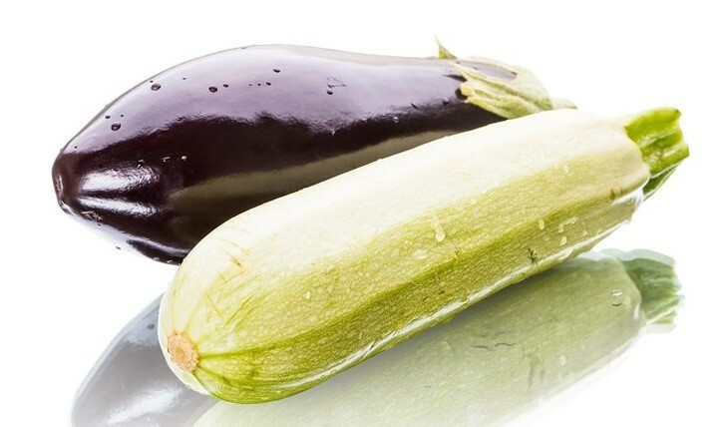Продолжается сезон баклажанов и кабачков – любимых многими овощей, известных человечеству с давних времен. Родина баклажана - Юго-Восточная Азия — Бирма и тропические районы Индии, а история кабачка берет свое начало в Центральной Америке. Его родиной считают Мексику, где овощную культуру начали выращивать пять тысяч лет назад, и местные жители ели в основном его семена. До Европы кабачок добрался довольно быстро, еще в 16 веке. Но еще два века кабачок не употребляли в пищу, а выращивали как декоративное растение. Постепенно овощ стали использовать в пищу, причем ели как плоды, так и цветы. В России кабачки и баклажаны появились только в XVII веке. В пособиях по биологии  баклажан определен, как ягода, а кулинары считают его овощем. Некоторые народы называют баклажан – «бадриджан» и «бубриджан», а на юге России – «синенькие». Во все времена баклажан встречается в художественном творчестве, например, в натюрмортах живописцев. Он хорошо смотрится на картинах, благодаря своей необычной форме и насыщенному цвету.  
Баклажаны в зависимости от формы подразделяют:  
·       на продолговатые баклажаны (грушевидные, удлиненно-грушевидные, цилиндрические, змеевидные, серповидные);  
·       другой формы (шаровидные, яйцевидные, укорочено-грушевидные).  
Кабачки могут быть представлены в различных видах (цуккини, аэронавт, грушевидный, арлика, желтоплодный, якорь и другие).  
В баклажанах и кабачках содержатся полезные нутриент - витамины: А (β – каротин), С (аскорбиновая кислота), В1 (тиамин), В2 (рибофлавин), В3 (ниацин), В6 (пиридоксин); минеральные вещества (калий, кальций, натрий, магний, фосфор и другие); пектин; клетчатка.  
Благодаря высокому содержанию калия в кабачках и баклажанах (238 мг в 100 г продукта в каждом виде этих овощей), при регулярном употреблении их в пищу, нормализуется водно - солевой баланс, выводятся токсичные вещества. Пектин и клетчатка – важные компоненты, которые поддерживают нормальное функционирование организма и способствуют очищению желудочно – кишечного тракта человека от вредных веществ.  
Кабачки и баклажаны очень низкокалорийные овощи: баклажаны - 28 ккал, кабачки - 24 ккал на 100 граммов. Это позволяет включать их в рацион людям, придерживающихся диетического питания. В то же время есть и ограничения при употреблении баклажанов, так как они не полезны при заболеваниях желудочно-кишечного тракта в период обострений.  
Сезонные овощи, выращенные в нашей полосе, не подвергнутые длительной транспортировке, как правило, радуют нас своим качеством. Тем не менее к выбору баклажанов и кабачков следует отнестись внимательно.  В первую очередь обращайте внимание на цвет кожицы. Плоды должны быть свежими, целыми, чистыми, здоровыми и не увядшими. Кожица у кабачка – светлая, с желтоватым или зеленоватым цветом, гладкая, без дефектов и вмятин. У баклажанов рекомендуем обратить внимание на наличие морщин или сухости, а также повышенную мягкость плода. Запах и вкус – свойственные данным ботаническим сортам без посторонних запахов и привкуса.  
Существуют богатые традиции приготовления этих овощных культур у разных народов, как по отдельности, так и вместе. Кулинарную книгу, где описаны способы приготовления баклажанов и кабачков, можно читать как поэму. Столько рецептов различных консерваций, икры, запекания, тушения, обжаривания… Эти овощи способны украсить собой не только наш повседневный рацион, но и праздничный стол. Конечно, эти сезонные овощи хочется сохранить подольше.  
Рассмотрим способы хранения в домашних условиях. Кабачки рекомендуется хранить в холодильнике при температуре от 0 до +5 °С. В свою очередь, баклажаны лучше хранить в прохладном и тёмном месте, завернув их в бумагу, при температуре от +8 до +10 °С. Рекомендуется хранить каждый плод отдельно. Также допускается хранение кабачков и баклажанов и в других помещениях, например, в погребе или на балконе.  
Итак, что же выбрать кабачки или баклажаны? Эти овощи одинаково полезны, особенно в летний период, когда есть возможность насладиться ими в полной мере. Рекомендуем не выбирать какой – то один овощ, а включать кабачки и баклажаны в свой рацион и получать удовольствие от полезной еды.